UNIVERSITATEA POLITEHNICA BUCUREȘTI  
FACULTATEA DE ELECTRONICĂ, TELECOMUNICAȚII ȘI TEHNOLOGIA INFORMAȚIEI  
DEPARTAMENTUL INGINERIA INFORMAȚIEI  
PROIECT DE DIPLOMĂ  
Smart Home – Wireless Sensors for Home Automation  
Robert-Valentin Ene  
Coordonator științific:Prof. dr. ing. Calin Bira  
BUCUREŞTI2022

UNIVERSITY POLITEHNICA OF BUCHAREST  
FACULTY OF ELECTRONICS, TELECOMUNICATIONS AND INFORMATION TECHNOLOGY  
INFORMATION ENGINEERING DEPARTMENT  
DIPLOMA PROJECT  
Smart Home – Wireless Sensors for Home Automation  
Robert-Valentin Ene  
Thesis advisor:Prof. dr. ing. Calin Bira  
BUCHAREST2022

**CUPRINS**

SINOPSIS 4

ABSTRACT 4

1 **INTRODUCERE** 5

1.1 Context 5

1.2 Problema 5

1.3 Obiective 5

1.4 Soluția propusă 5

1.5 Structura lucrării 6

**2** **ANALIZA ȘI SPECIFICAREA CERINȚELOR** 7

3 STUDIU DE PIAȚĂ / SOLUȚII EXISTENTE 8

4 SOLUȚIA PROPUSĂ 12

4.1 Aplicația server 13

4.2 Aplicația web 15

4.3 Soluția hardware 16

5 EALUAREA REZULTATELOR 17

6 CONCLUZII 18

7 BIBLIOGRAFIE 19

8 ANEXE 20

# **SINOPSIS**

Automatizarea casei si intreaga idee despre case inteligente devine din ce in ce mai importanta si mai cautata in secolul 21. Obiectul principal al acestui proiect este acela de a dezvolta si a crea un sistem inteligent prin care putem acumula informatii de la diferiti senzori din casa pe telefon si de a controla functionalitati ale casei noastre direct de pe smartphone-ul nostru.

Tehnologiile folosite in acest proiect sunt protocolul de comunicatie wireless - Wi-Fi; ESP-NOW care este un protocol de transmisie wireless creat de Espressif intre mai multe placi de dezvoltare ESP32; diferite protocoale de transmisie seriala - uart, i2c, spi; baze de date pentru acumularea datelor si protectia acestora; o parte de front-end in care vom avea interfata utilizatorului.

Aplicatia propusa permite controlul facil al utilitatilor din casa: stingerea/aprinderea becurilor, pornirea/oprirea A/C, pornirea/oprirea TV. De asemenea nu se folosesc telecomandele aferente fiecarui device, ci sistemul este capabil sa invete si sa reproduca semnalele IR de la telecomanda fizica, si sa foloseasca in schimb butoane de pe aplicatia web, pe telefon. Toate acestea fiind implementate in reteaua proprie, folosindu-ne de ssid-ul router-ului Wi-Fi si de parola retelei pentru a crea un sistem inteligent, fara fire si retele fizice complexe.

# **ABSTRACT**

Home automation and the whole idea of ​​smart homes is becoming more and more important and wondered in the 21st century. The main goal of this project is to create and develop a smart system through which we can receive data from different sensors on our phone and control the functionality of our home directly from our smartphone.

The technologies used in this project are the wireless communication protocol - Wi-Fi; ESP-NOW which is a wireless transmission protocol created by Espressif between several ESP32 development boards; different serial transmission protocols - uart, i2c, spi; databases for data accumulation and protection; a front-end part where we will have the user interface.

The proposed application allows easy control of household utilities: turning on / off light bulbs, turning on / off AC, turning on / off TV. Also, the remote controls for each device are not used because the system is able to learn and reproduce the IR signals from the physical remote control, and to use the buttons on the web application on the phone instead. All this things are implemented in our own network, using the ssid of the Wi-Fi router and the network password to create an intelligent system, without wires and complex physical networks.

# 1 **INTRODUCERE**

Oamenii, de multe ori, au tendința de a face lucrurile mai ușoare, și nu este un lucru de condamnat. Vedem cum lumea din zilele noastre se îndreaptă din ce în ce mai mult spre tehnologie, și acesta este un lucru extraordinar. Dacă tehnologia se dezvoltă, este bine sa o aplicăm și să o folosim în mod direct în viețile noastre. Oamenii sunt destul de ocupați la locul de muncă încât nu mai doresc să aibă stresul provocat de anumite neajunsuri în propria casă. Din aceste motive (și din altele pe care le voi prezenta în continuare), aplicațiile pentru case inteligente au o importanță deosebită, acestea influențând în mod direct starea și emoțiile ființei umane.

## 1.1 Context

Proiectul propus are în vedere crearea unui sistem prin care putem controla propria casă doar din telefonul mobil, fiind mai ușor și mai la îndemână. Automatizarea casei este de multe ori numită pur și simplu „casă inteligentă”.

## 1.2 Problema

În România încă nu este atât de extins acest domeniu de case inteligente deoarece soluțiile apărute pe piață sunt destul de scumpe și anevoioase, mai ales dacă locuința este deja construită. Principalele probleme sunt lipsa banilor, fără de care nu prea poți construi un ecosistem prietenos prin care să introduci funcționalități inteligente la propria casă. Sistemele apărute pe piață, sunt într-adevăr inteligente, dar numai un Hub inteligent controlul luminilor costă destul de mult.

O altă problema este că atunci când vrei să implementezi un sistem inteligent pentru casa ta, trebuie să introduci tot felul de cabluri. Probabil este nevoie de canale de cabluri prin pereți și este greu să iei această decizie gândindu-te la implicații.

## 1.3 Obiective

Obiectivul principal al acestui proiect este oferirea unei soluții complete pentru a fi disponibilă crearea unei case inteligente, cu nivel de finanțe redus, care să îndeplinească cerințele unui sistem automatizat și inteligent. Pornind de la configurarea unei camere cu diferiți senzori care transmit starea casei aproape în fiecare moment al zilei, această soluție se poate răspândi în întreaga casă. Implementarea proiectului și proiectarea aplicației își propune a fi ușor de accesat și folosit în viața de zi cu zi de către utilizatori, astfel devenind o soluție de luat în calcul când vine vorba de automatizarea unor funcționalități într-o casă inteligentă.

## 1.4 Soluția propusă

Pentru a atinge obiectivele acestui proiect, soluția propusă este alcătuită din 3 componente: o aplicație web care are în vedere informarea utilizatorilor cu privire la starea casei și în același timp controlul diferitelor funcții pe care casa inteligentă le pune la dispoziție, o componentă hardware pentru măsurarea indicatorilor cu ajutorul senzorilor și o aplicație server pentru colectarea și gestionarea datelor.

Prototipul hardware este un dispozitiv propus pentru măsurarea diferitelor informații și date provenite de la senzori. Acesta va fi construit dintr-o stație de bază – o plăcuță de dezvoltare Nucleo-64, senzori pentru masurarea luminozității din încăpere (KY-018), măsurarea temperaturii și a umidității (ambele putând fi preluate de la un singur senzor – DHT11), măsurarea nivelului de gaz din încăpere (MQ-2). Pe lângă senzorii care transmit date despre starea casei, avem și componente hardware care ajută la automatizarea locuinței – senzor PIR pentru facilitarea aprinderii luminii la detectarea prezenței, senzori IR care detectează prezența unor unde infraroșu, iar sistemul poate învăța coduri de la telecomanda TV/AC și poate transmite mai departe acele coduri direct din aplicația Web, motoare stepper care ajută la închiderea/deschiderea ușilor/ferestrelor în cazul în care utilizatorii pleacă de acasă, sau se detectează o cantitate semnificativă de gaz sau de fum.

Aplicația server, detaliată în capitolul 4 – Soluția propusă, este responsabilă pentru colectarea datelor. Aceasta primește în mod constant informații utile de la senzori și le publică la end-point-ul programat. Aplicația server interoghează prototipul hardware, acesta efectuând măsurări la intervale de timp bine stabilite, iar fiecare senzor ajunge să trimită datele către server.

Aplicația web este destinată oricărui utilizator, având în vedere un public larg. Aceasta îndeplinește mai multe roluri. Un prim rol este cel de informare: utilizatorii se pot documenta, într-o pagină dedicată, cu privire la starea locuinței, temperatura și umiditatea din încăpere și nivelul de gaz sau fum și impactul pe care acesta l-ar putea avea asupra sănătății acestora. Există o altă pagină dedicată în care utilizatorul poate urmări grafice cu valorile senzorilor în ultimele 2h, astfel putând să aibă o privire de ansamblu a istoricului casei.

## 1.5 Structura lucrării

În continuare vom aprofunda motivațiile acestui proiect în capitolul 2: vom răspunde la întrebări precum de ce este nevoie de o asemenea aplicație, ce valoare aduce utilizatorului aplicația, care este impactul pe care o astfel de implementare o are în viața de zi cu zi și de ce soluțiile existente nu sunt suficiente pentru împlinirea scopului acestui proiect.

În capitolul 3 vom analiza soluțiile deja existente pe piață în acest sens, care sunt avantajele și dezavantajele acestora, cu ce diferă soluțiile deja existente cu sistemul propus în această lucrare, urmând ca în capitolul 4 să fie prezentată soluția propusă pentru a acoperi neajunsurile soluțiilor existente. Vom vedea care este arhitectura soluției propuse, cum intercomunică componentele ce alcătuiesc întreg sistemul propus, cum sunt construite și ce rol îndeplinesc aceste componente și, în final, ce aduce în plus această soluție față de cele prezentate în capitolul 3.

În capitolul 5 vom evalua aplicația din mai multe perspective și vom vedea dacă aceasta și-a  
atins scopul și poate deservi utilizatorii în sensul anunțat anterior. La final, în urma acestor  
evaluări vom trasa concluziile acestui proiect (în capitolul 6).

# **2 ANALIZA ȘI SPECIFICAREA CERINȚELOR**

Dezvoltarea prezentului proiect este motivată din mai multe direcții: din punct de vedere informatic, al integrării tehnologiei în viața de zi cu zi cu scopul de a îmbunătăți viața și de a ne-o face mai ușoară, de a transforma o casă obișnuită într-una inteligentă, cu diferite funcționalități controlabile din propriul telefon inteligent și din punct de vedere al finanțelor de nivel ridicat necesare pentru implementarea acestui gen de proiecte. În al doilea rând, o problemă este și cea medicală și psihologică din punct de vedere al stresului la care utilizatorul este supus atunci când nu este în controlul propriei locuințe. În continuare vom dezvolta pe rând aceste motivații.

Motivația din punct de vedere informatic este foarte importantă deoarece omul merită să fie la curent cu tot ce se întâmplă în casă. Tehnologia ne ușurează viața și în același timp o îmbunătățește. Având la dispoziție aplicația de informare cu privire la senzorii plasați în interiorul casei, utilizatorii vor fi mult mai liniștiți cu privire la ce se întâmplă în interiorul locuinței, stresul la nivel medical se va micșora, iar oamenii nu vor mai pune atât de mult accent pe panica creată de faptul că propria locuință nu este în siguranță.

Transformarea unei case obișnuite într-una inteligentă este necesară deoarece tehnologia evoluează pe zi ce trece și este păcat să nu o folosim pentru binele propriei ființe. Tehnologia ne-a uşurat şi îmbunătăţit viaţa şi nivelul de trai şi va continua să o facă, și aceasta ne este la îndemână. Deja folosim laptopuri, telefoane inteligente, maşini digitalizate, electrocasnice inteligente. Toate acestea ne-au impactat viaţa personală într-un fel sau altul. Este momentul să integrăm și la nivel de locuință această inteligență. Funcționalitățile pe care le poate oferi o astfel de aplicație sunt simple, dar pot aduce traiul de zi cu zi al vieții la un alt nivel, având siguranța ca totul este sub control.

Proiectul prezent propune o soluție pentru a îmbunătăți viața colectivă, în afara spațiului personal al casei, dar nu doar atât. Această soluție permite atât controlul luminilor și diferitelor funcții ale casei din telefon, cât și vizualizarea în timp real a anumitor parametri importanți: temperatura, umiditatea, nivelul de gaz din încăpere, nivelul de luminozitate. Având la dispoziție o aplicație în care informația este doar la un clic distanță, utilizatorul își poate pune încrederea în propria casă și poate pleca la drum fără a mai avea frică pentru ce se poate întâmpla în lipsa acestuia.

Din punct de vedere medical, stresul este unul din factorii care pot duce la îmbolnăvirea pacienților foarte grav. Acesta este un fenomen psihosocial complex care decurge din confruntarea persoanei la nivel psihologic cu diferite sarcini și situații pe care creierul uman le percepe ca fiind dificile, greu de rezolvat, provocând gândire excesivă asupra unor aspecte care, inițial nu par foarte grave, dar ajung să necesite atât de multă energie și efort depus.

# **3 STUDIU DE PIAȚĂ / SOLUȚII EXISTENTE**

Oamenii interacționează cu mediul din jurul lor prin diferite moduri. Dacă mediul cu care aceștia interacționează este unul prietenos și care răspunde înapoi cu informații, aceasta poate aduce un mare avantaj. O aplicație pentru o casă inteligentă introduce această comunicare a utilizatorilor cu propria locuință, și face din aceasta o proprietate cu un mediu prietenos, dând posibilitatea de control total și informare continuă.

Una din abordările uzuale cu privire la crearea unui mediu inteligent pentru locuințe este automatizarea funcționalităților prezente deja în interiorul casei. Pot fi utilizați anumiți senzori (senzori PIR) pentru a se reduce costurile privitoare la consumul de curent, sau senzori care să transmită informații utile proprietarilor (senzori de gaz, senzori de temperatura). În același timp, este nevoie de microcontrolere care facilitează comunicația senzorilor cu aplicația pentru casa inteligentă.

Comunicațiile între senzori și microcontroler sau microcontroler și server/aplicație se pot realiza prin mai multe protocoale prezente deja pe piață. Aceste protocoale au diferite avantaje și dezavantaje; unele pot fi comunicații seriale, care necesită prezența unui canal fizic de comunicație (cablu, fire), iar altele pot fi comunicații wireless (fara fir) și aici se folosesc, din nou, mai multe protocoale și tipuri de comunicație. În continuare vom prezenta diverse protocoale și tipuri de comunicație, și vom pune în lumină avantaje și dezavantaje.

* Ethernet – Protocol de comunicație standard, care utilizeaza transmiterea datelor prin cablu, permite transmiterea unor cantități mari de date și acestea pot fi transmise cu ușurință și destul de rapid. Tehnologia Ethernet permite pachetelor de date să fie transmise cu ajutorul cablurilor fizice, create din perechi de fire răsucite. Vitezele de transmisie atinse cu acest protocol sunt de 1Gbps la cablurile de tip CAT4, iar la cele de tip CAT6 se poate ajunge la viteze de 10Gbps.
* Wi-Fi – Protocol de comunicație standard, care utilizează transmiterea datelor prin aer, permite interoperabilitatea (abilitatea sistemelor sau proceselor de a lucra împreună pentru realizarea unui scop comun) și comunicarea facilă între mai multe dispozitive diferite. Pachetele transmise prin protocolul de comunicație Wi-Fi circulă în unde radio in spectrul de frecvențe de 2.4GHz sau 5 GHz. Vitezele atinse de acest protocol de transmisie de date sunt cuprinse între 10Mbps și 100Mbps. De asemenea, protocolul Wi-Fi este capabil să transmite elemente audio și video la calitate superioară.
* Zigbee – Protocol de comunicație wireless, dezvoltat pentru a face posibilă comunicația cu o viteză relativ redusă, dar, în același timp, folosind o bandă de frecvență redusă. Acest protocol de transmisie al datelor se folosește pentru comunicații pe distanțe reduse. Undele radio transmise prin acest protocol operează la frecvența de 2.4GHz. Vitezele de transmisie sunt de 250kbps și de obicei se transmit și se primesc diferite comenzi deoarece frecvența folosită este robustă.
* Bluetooth – Protocol de comunicație wireless, ce face posibilă comunicația între diferite dispozitive, pe o distanță redusă. Majoritatea dispozitivelor (în special telefoanele inteligente) au la dispoziție și includ acest protocol în arhitectură, ceea ce face din acest protocol unul facil când vine vorba de comunicarea între dispozitive într-o aplicație creată pentru o casă inteligentă. Și acest protocol folosește banda de frecvență de 2.4GHz. Protocolul funcționează pe o setare de Master/Slave. Variantele Bluetooth 3.0 și Bluetooth 4.0 permit transmiterea datelor la o viteză aproximativă de 24Mbps.

În continuare, voi prezenta avantajele și dezavantajele pe care le oferă fiecare din protocoalele de comunicație prezentate succint mai sus.

|  |  |  |
| --- | --- | --- |
| Protocol | Avantaje | Dezavantaje |
| Ethernet | - viteza de transmisie a datelor  - distanța facilă pe care se poate face transmisia  - securitatea de care dispune rețeaua fizica, pe cablu | - costul ridicat necesar instalării rețelei de cabluri  - necesitatea unor switch-uri  - planificarea corectă și din timp a casei pentru a introduce rețeaua de cabluri prin perete, pentru a nu fi la vedere |
| Wi-Fi | - viteza de transmisie a datelor  - raza de acoperire  - tehnologia și informația este la îndemână  - un router wireless este mult mai ieftin decât crearea unei întregi rețele pe cablu care conține switch-uri | - competiția dispozitivelor este foarte mare în aceeași bandă de frecvență: telefoane, tablete, ceasuri inteligente, termostate  - consumul de putere este mare la dispozitivele Wi-Fi  - la nivel de securitate este necesară o setare corectă și atentă |
| Zigbee | - rețea flexibilă  - necesită consum de putere mic  - dispozitivele care folosesc Zigbee sunt pe baterii, ceea ce face ca rețeaua Zigbee să fie redusă din punct de vedere arhitectural și fizic ca dimensiune | - limitat din punct de vedere al accesoriilor disponibile pe piață  - nu este atât de popular  - nu este sigur din punct de vedere al securității  - transmiterea datelor cu viteză mică |
| Bluetooth | - metodă simplă de împerechere a dispozitivelor  - utilizează comunicație care are un consum redus de putere  - accesorii reduse din punct de vedere arhitectural și fizic ca dimensiune, majoritatea dispozitivelor utilizând baterii  - implementarea este facilă din punct de vedere al costurilor materiale | - utilizează banda de frecvență destul de ocupată: 2.4GHz  - comunicațiile se fac pe o distanță redusă  - poate pierde conexiunea destul de rapid în condiții precare |

Tabel 1 Avantaje și dezavantaje protocoale de comunicație

După ce am studiat ce protocoale sunt pe piață, ce se poate folosi într-o aplicație de casă inteligentă, se poate face și o comparație cu ce soluții există pentru o anumită funcționalitate, ce avantaje și dezavantaje are, ce tipuri de comunicație oferă, durata de viață etc.

|  |  |  |  |
| --- | --- | --- | --- |
| Parameter | Smart lighting | | |
| Product | LIFX Mini White | LIFX A19+ | Philips Hue White and Color + Bridge |
| Connectivity | Wi-Fi (no HUB needed), 802.11 b/g/n standards compliant | Wi-Fi (no HUB needed), 802.11 b/g/n standards compliant | Wi-Fi (requires bridge), Zigbee |
| Smart home integration | Home Kit, Amazon Alexa, Google Assistant | Home Kit, Amazon Alexa, Google Assistant | IFTT, Logitech, Amazon Alexa, Home Kit, Google Home and Assistant |
| Voice activation | Yes | Yes | Yes |
| Power Consumption | 60W-equivalent, consumes 8W power | 60W-equivalent, consumes 11W power | 60W-equivalent, consumes 10W power |
| Life-span | 22.8 years | 22.8 years | 20.000 hours ~ 2.3 years |
| Cost | $34/Bulb | $120 | $150 |

Tabel 2 Comparație soluții iluminare inteligentă

# **TEHNOLOGII FOLOSITE**

## Arduino IDE

Arduino IDE (Integrated Development Environment) este componenta software oficială introdusă de Arudino.cc și este folosită în principal pentru editarea, compilarea și încărcarea codului pe un dispozitiv Arduino. Majoritatea componentelor hardware Arduino sunt compatibile cu acest IDE, acesta având mai multe beneficii: software open-source, bine documentat și ușor de folosit și de înțeles.

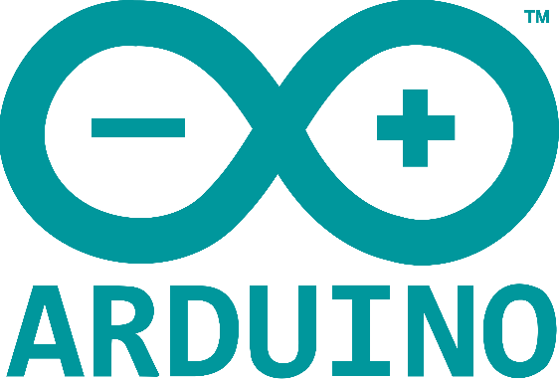

Imagine 1 Logo Arduino

Codul în Arduino este scris în limbajul C++, dar pe lângă acesta, are biblioteci, metode și funcții dedicate. C++ este un limbaj de programare citibil de către om, iar atunci când sketch-ul (fișierele scrie în Arduino IDE) este creat, codul este compilat și procesat în cod mașină.

Structura de bază a fiecărui cod scris în Arduino IDE are 4 părți principale:

- Includerea bibliotecilor necesare parcurgerii codului fără posibile erori

- Definirea pinilor folosiți de partea hardware, declararea variabilelor și crearea obiectelor care sunt instanțe ale unor clase create anterior

- Apelarea funcției Setup() – aceasta definește starea inițiala a plăcii Arduino și se executa doar o singură dată, la inițializarea sistemului. În această funcție se definesc funcționalitățile pinilor declarați anterior utilizând funcția pinMode(), starea inițială a pinilor și inițializarea variabilelor

- Apelarea funcției Loop() – aceasta este obligatorie în orice sketch Arduino (ca și funcția Setup()), și se execută imediat după ce se termină de executat funcția Setup(). Funcția Loop() este funcția main(principală) și, așa cum indică și numele acesteia, se execută continuu la nesfârșit.

Arduino este o platformă foarte versatilă. Conține suport pentru majoritatea plăcilor de dezvoltare (acestea trebuie instalate din Arduino IDE), o varietate mare de biblioteci ce fac viața dezvoltatorilor mai ușoară – acestea conținând multe funcții, metode și clase care ajută utilizatorii software-ului să ajungă rapid la rezultatul dorit. [4]

## Visual Studio Code

# **4 SOLUȚIA PROPUSĂ**

Soluția pe care o propunem este formată din 3 componente principale: aplicația server, aplicația web și o rețea hardware compusă din senzori care este distribuită în fiecare încăpere din locuință. Rețeaua hardware este alcătuită din componente individuale asemenea prototipului propus în continuare. Fiecare dintre aceste componente vor fi analizate, pe rând, în capitolul curent.

Schema bloc a soluției propuse este descrisă în următoarea figură:

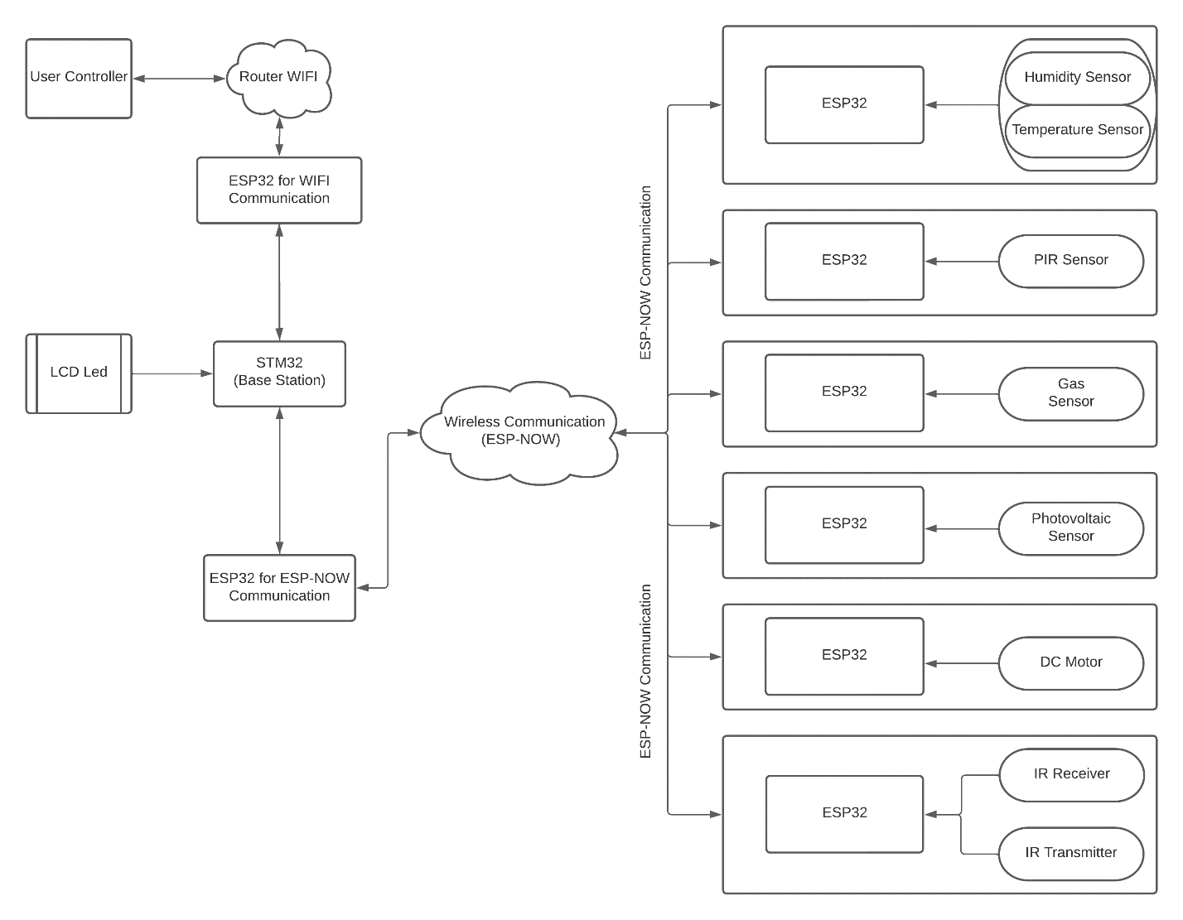

Figură 1 Schema bloc a sistemului propus

Aplicația server va avea ca furnizor de date stația principala (microcontroller STM32) care va trimite informațiile printr-o comunicație seriala (UART). Aceste date se transmit serverului la intervale de timp bine stabilite, iar acesta din urmă stochează datele într-o bază de date timp de X ore, acestea fiind accesibile utilizatorului prin clientul web.

Interfața cu utilizatorul va fi simplă, ușor de folosit și va beneficia de funcționalități precum prezentarea sub forma unor grafice a nivelului de gaz din încăpere, nivelului temperaturii și a umidității sau oferirea posibilitatății utilizatorului de a controla unitați de iluminare din locuință.

## 4.1 Aplicația server

Aplicația server este construită cu ajutorul NodeJS. Node.js este un mediu de execuție JavaScript și este adoptat masiv în aplicațiile IoT (Internet of Things), deoarece JavaScript este un limbaj de programare rapid, înțeles de majoritatea dezvoltatorilor web și este potrivit pentru crearea unui server pentru o aplicație embedded. [1]

Avantajele framework-ului NodeJS:

* Acesta ajută un dezvoltator web să se concentreze mai mult pe front-end-ul aplicației decât pe partea script-ului de pe server – server-ul fiind destul de ușor de implementat, fiind ajutați și de framework-ul express.js
* Toate layer-urile și funcțiile conținute de acest framework folosesc același limbaj de programare, JavaScript
* Deoarece serverul de baze de date este implementat pe sistemul dezvoltatorilor, el are control deplin asupra confidențialității și securității acestuia. [2]

Express este cel mai popular framework Node, acesta fiind un cadru pentru aplicații back-end pentru Node.js. Cu ajutorul acestuia se poate crea un server foarte simplu în 3 etape:

* Importarea modulului express pentru crearea unei aplicații de tip Express. Obiectul app conține metode care pot fi apelate pentru crearea unor cereri HTTP (HTTP requests).

const express = require('express');

const app = express();

* Definirea rutei – se folosește metoda app.get() alături de 2 parametri: ruta care este pasată ca un string și o funcție de callback care este invocată mereu când se face un HTTP GET request pe ruta selectata

app.get('/temperature-sensor', (req, res) => {

  res.send(dataFromSensor.get("0"));

});

* Pornirea server-ului pe un port specificat de dezvoltator și afișarea datelor din funcția anterioara de callback, dacă este cazul

app.listen(3000, () =>

  console.log('App listening on port 3000!'),

);

Pentru a face posibilă comunicația cu stația principală a componentei hardware (STM32) am apelat la biblioteca serialport cu ajutorul căreia am creat un obiect și i-am pasat parametrii necesari pentru a prelua datele de pe port-ul serial al laptopului.

var port = new SerialPort("COM10", {

  baudRate: 115200,

  dataBits: 8,

  parity: "none",

  stopBits: 1,

  flowControl: false,

});

## 4.2 Aplicația web

## 4.3 Soluția hardware

# **5 EALUAREA REZULTATELOR**

# **6 CONCLUZII**

# **7 BIBLIOGRAFIE**

[1] Shah, Hezbullah & Soomro, Tariq. (2017). Node.js Challenges in Implementation. Global Journal of Computer Science and Technology. 17. 72-83.

[2] Bangare, Sunil & Gupta, S & Dalal, M & Inamdar, A. (2016). Using Node.Js to Build High Speed and Scalable Backend Database Server. nternational Journal of Research in Advent Technology (E-ISSN: 2321-9637). 4. 19.

[3] Express/node introduction - learn web development: MDN. Learn web development | MDN. (n.d.). Retrieved May 23, 2022, from <https://developer.mozilla.org/en-US/docs/Learn/Server-side/Express_Nodejs/Introduction>

[4] Fezari, Mohamed & Al Dahoud, Ali. (2018). Integrated Development Environment "IDE" For Arduino.

# **8 ANEXE**